АДМИНИСТРАЦИЯ

ВЛАДИМИРСКОЙ ОБЛАСТИ

ДЕПАРТАМЕНТ ОБРАЗОВАНИЯ
ул. Комсомольская, 1
г. Владимир, 600000
тел. (4922) 32-55-34
факс (4922) 32-33-56
E-mail: general@edu.vladinfo.ru
http://obrazovanie.vladinfo.ru
ОКПО 00088696, ОГРН 1023301286832,
ИНН/КПП 3327102260/332701001
_ 04.06.2014 № _ДО- 3665 -02-07_
на №______________ от __________________
Руководителям муниципальных органов, осуществляющих управление в сфере образования

О безопасности на водных объектах в период купального сезона

Департамент образования администрации области информирует, что в связи с открытием навигации на водных объектах, купального сезона, в целях предупреждения возникновения чрезвычайных ситуаций, травматизма и гибели детей на водных объектах необходимо:
- проводить работу профилактического характера в общеобразовательных и дошкольных учреждениях по разъяснению правил поведения на водоёмах, акцентируя внимание родителей и педагогов на осуществление контроля за поведением детей и подростков в свободное от занятий время;
- организовать, а при необходимости обновить, в школах и дошкольных детских учреждениях «уголки безопасности на воде» с информацией по правилам поведения на водоемах, а также оказанию первой доврачебной помощи пострадавшим;
- в соответствии с планом обеспечения безопасности людей на водных объектах провести в период с 01.06.2014 г. по 30.06.2014 г. месячник безопасности на водных объектах. Через средства массовой информации организовать освещение мероприятий, проводимых в ходе месячника безопасности.
- в период купального сезона организовать и провести проверку детских оздоровительных учреждений, расположенных вблизи водных объектов, обязать руководителей данных учреждений принять меры по оборудованию мест для купания, выставлению спасательных постов и обеспечению их необходимым спасательным имуществом;
- в период купального сезона 2014 года провести комплекс мероприятий по профилактической, агитационно-пропагандистской и разъяснительной работы с привлечением работников ВОСВОД, других общественных организаций с целью обеспечения безопасности и охраны жизни людей на водных объектах;
- организовать проведение совместных патрулирований и рейдов спасательных служб с привлечением ВОСВОД и других общественных организаций. Усилить контроль за местами массового отдыха населения в воскресные и праздничные дни. Провести активную работу по выявлению неорганизованных (стихийных) мест массового отдыха людей на воде и принятию совместно с управлением МВД России по Владимирской области своевременных мер по недопущению их эксплуатации;
- в срок до 10.09.2014 проанализировать и подвести итоги работы за купальный сезон 2014 года. Информацию направить в департамент образования администрации области до 15.09.2014.
Прилагаемый информационный материал просим довести до образовательных организаций для использования в практической деятельности.

Приложение: на 3 л.


Заместитель директора департамента Е.В. Запруднова

В.А. Кулёмин
32 70 65
Приложение 1

ПАМЯТКА НАСЕЛЕНИЮ

по правилам безопасного поведения на воде

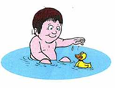
- следует избегать купания в одиночку, так как в
случае беды оказать помощь будет некому;
- после приема солнечной ванны нельзя бросаться в
воду сразу;
- купание можно начинать только после некоторого отдыха в тени или сделать обтирание холодной водой в области сердца;
- не заходи на глубокое место, если не умеешь плавать или плаваешь плохо;

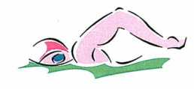
- не купайся в запрещенных местах, пользуйся пляжами и местами, специально отведенными для купания;
- не ныряй в незнакомых местах;
- не заплывай за буйки;
- нельзя выплывать на судовой ход и приближаться к судну;
- не устраивай в воде игр, связанных с захватами;
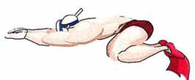
- нельзя плавать на надувных матрасах и камерах (если плохо плаваешь);
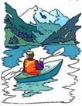
- не пытайся плавать на бревнах, досках,
самодельных плотах;

- Если ты решил покататься на лодке, выучи основные правила безопасного поведения, в этом случае необходимо уметь правильно управлять своими возможностями;
- очень опасно купаться и плавать в пьяном виде. «Пьяный в воде - наполовину утопленник» - говорит мудрая народная пословица.
Приложение 2

ПАМЯТКА

населению по оказанию помощи людям, терпящим (потерпевшим) бедствие на воде
ПЕРВАЯ ПОМОЩЬ ПОСТРАДАВШЕМУ

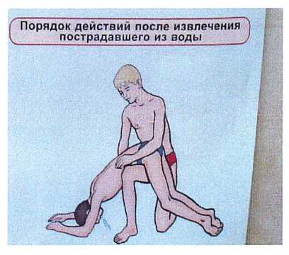
Вытащив на берег, осмотрите потерпевшего: рот и нос могут быть забиты тиной или песком, их надо немедленно очистить (пальцами, повернув голову человека на бок). Затем положите пострадавшего животом на свое колено (голову свесить лицом вниз) и сильно нажав, выплесните воду из желудка и дыхательных путей и начните делать искусственно дыхание.

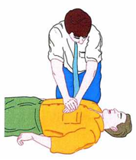
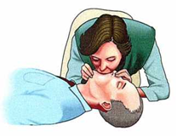
Если у пострадавшего не бьется сердце, искусственное дыхание надо сочетать с непрямым массажем сердца. Хорошо, если помощь оказывают двое. Тогда один делает искусственное дыхание, другой затем - массаж сердца. Не останавливайте меры по реанимации до прибытия «скорой помощи»: благодаря вашим действиям организм еще может жить.

Приложение 3

ПАМЯТКА НАСЕЛЕНИЮ

Как вести себя при солнечном и тепловом ударе
Солнечный и тепловой удары - это состояния, возникающие в результате перегрева организма.

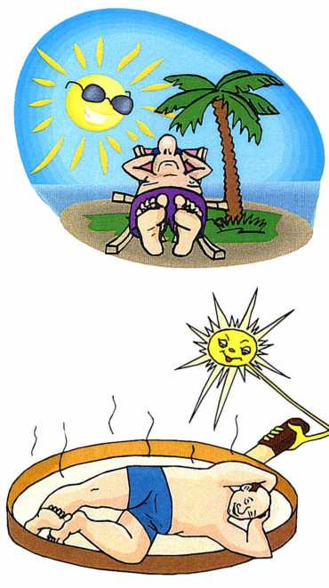
Солнечный удар наступает при перегревании прямыми солнечными лучами, особенно головы. Первые признаки — вялость, разбитость, тошнота, головная боль, головокружение. В дальнейшем повышается температура тела (до 38-40°С), появляется рвота, возможны обморок, судороги.
Тепловой удар чаще всего происходит в жаркую безветренную погоду. Особенно ему подвержены лица, плохо переносящие жару или занятые тяжелой физической работой. Возникновению теплового удара способствует темная одежда, плохо отражающая солнечные лучи, или одежда, не пропускающая воздух и задерживающая испарения тела. Тепловой удар может произойти и в закрытом помещении при высокой температуре и высокой влажности воздуха.

Первая помощь
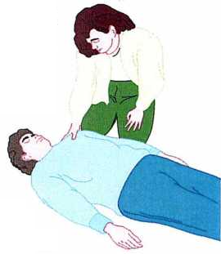
При признаках теплового или солнечного удара вызовите врача. До прибытия врача пострадавшего уложите в тени или прохладном
помещении, снимите стесняющую одежду. К голове, боковым
поверхностям шеи, подмышечным и паховым областям
приложите емкость со льдом (водой), укутайте пострадавшего
мокрой простыней, дайте обильное питье (подсоленную
холодную воду, холодный чай, кофе). Для возбуждения
дыхания пострадавшего похлопайте по лицу полотенцем
(платком), смоченным в холодной воде, дайте вдохнуть
нашатырный спирт, кислород, разотрите тело. До прибытия врача
дайте чайную ложку кордиамина, 1-2 ампулы 10% раствора кофеина (внутрь). Если дыхание затруднено или прекратилось, сделайте искусственное дыхание.

